Оригинальная статья
УДК 616-089.843:616.438:577.21
Клональная архитектура и конвергентная специфичность аллореактивного репертуара α-цепей Т-клеточного рецептора при формировании гемопоэтического химеризма: многосигнальный анализ средствами mirpy
[Фамилия Имя Отчество]¹, [Фамилия Имя Отчество]¹, [Фамилия Имя Отчество]¹
¹ ФГБУ «ГНЦ Институт иммунологии» ФМБА России, Москва, Россия
For correspondence: [Surname Name Patronymic], [e-mail], [ORCID]
Резюме. Формирование смешанного гемопоэтического химеризма — сосуществования гемопоэтических клеток донора и реципиента — рассматривается как перспективный путь к донор-специфической трансплантационной толерантности, однако клональные основы аллореактивного ответа остаются недостаточно охарактеризованными. В предыдущей работе поиск кандидатных аллореактивных признаков репертуара α-цепей Т-клеточного рецептора (TRA) выполнялся преимущественно методом попарных пересечений репертуаров (Venn) с приоритизацией V-сегментов. Цель работы: с помощью открытого программного стека mirpy/repseq независимо реализовать и интегрировать множественные аналитические подходы к поиску аллореактивных клонотипов TRA во всех экспериментальных группах, валидировать результаты предыдущего исследования и охарактеризовать конвергентную структуру аллореактивного репертуара. Материал и методы: проанализировано 57 библиотек TRA от 13 мышей в модели C57BL/6→BALB/c (интактный реципиент g1; аллогенный костный мозг g5; аллогенный костный мозг с котрансплантацией донорского тимуса g6). Применены шесть комплементарных методов repseq: профилирование разнообразия (числа Хилла, Gini/Simpson), биофизический анализ CDR3, построение сетей сходства CDR3 и выделение конвергентных кластеров, расчёт вероятности генерации (OLGA), анализ публичных клонов и структуры компартментов, а также выравнивание на базу VDJdb. Сигналы объединены в композитный балл аллореактивности. Результаты: ранжирование рангов плотности обогащённых aaVJ-комбинаций полностью воспроизвело результаты предыдущего исследования (ρ Спирмена = 1,00), подтвердив корректность ранее опубликованных выводов. Группа g6 демонстрировала значимо более равномерный репертуар (клональность ниже, чем у g1: p = 0,007). Из 840 многоузловых кластеров сходства CDR3 29 были значимо обогащены аллогенными группами (FDR < 0,05) и практически отсутствовали у интактных мышей. Выявлены два доминирующих конвергентных мотива — NSNNRIF (через TRAJ31) и SSGSWQLI (через TRAJ22), — достигаемых множеством различных V-генов. 21,1 % высококонфиденциальных кандидатов точно совпадали с известными антиген-специфичными мышиными TCR из VDJdb (обогащение в 8,4 раза относительно контроля g1; перемешанный контроль — 0 %); семейство NSNNRIF картировалось преимущественно на эпитоп ASNENMETM (33 % совпадений). Заключение: интегративный многосигнальный анализ средствами mirpy подтверждает и существенно расширяет результаты предыдущего исследования, выявляя воспроизводимую конвергентную аллореактивную сигнатуру TRA и предоставляя платформенный вычислительный подход к её поиску.
Ключевые слова: трансплантационная толерантность; смешанный гемопоэтический химеризм; аллореактивность; Т-клеточный рецептор; репертуар α-цепей; конвергентная рекомбинация; сеть сходства CDR3; VDJdb; mirpy.
Clonal architecture and convergent specificity of the alloreactive T-cell receptor alpha-chain repertoire during hematopoietic chimerism: a multi-signal analysis with mirpy
[Surname Name Patronymic]¹, [Surname Name Patronymic]¹, [Surname Name Patronymic]¹
¹ National Research Center Institute of Immunology, Federal Medical Biological Agency of Russia, Moscow, Russia
For correspondence: [Surname Name Patronymic], [e-mail], [ORCID]
Abstract. Establishment of mixed hematopoietic chimerism — coexistence of donor- and host-derived hematopoietic cells — is a promising route to donor-specific transplantation tolerance, yet the clonal basis of the alloreactive response remains incompletely characterized. Our previous work searched for candidate alloreactive features of the T-cell receptor alpha-chain (TRA) repertoire mainly through pairwise repertoire intersection (Venn) and V-segment prioritization. Objective: using the open-source mirpy/repseq stack, to independently implement and integrate multiple analytical approaches for identifying alloreactive TRA clonotypes across all experimental groups, to validate the previous study, and to characterize the convergent structure of the alloreactive repertoire. Methods: 57 TRA libraries from 13 mice in a C57BL/6→BALB/c model (intact recipient g1; allogeneic bone marrow g5; allogeneic bone marrow with donor-thymus co-transplantation g6) were analyzed with six complementary repseq methods: diversity profiling (Hill numbers, Gini/Simpson), CDR3 biophysical analysis, CDR3 similarity networks and convergent clusters, generation-probability estimation (OLGA), public-clone and compartment structure, and VDJdb alignment. Signals were combined into a composite alloreactivity score. Results: rank ordering of enriched-aaVJ density fully reproduced the previous study (Spearman ρ = 1.00). Group g6 showed a significantly more even repertoire (lower clonality than g1, p = 0.007). Of 840 multi-node CDR3 similarity clusters, 29 were significantly allo-enriched (FDR < 0.05) and virtually absent from intact recipients. Two dominant convergent motifs — NSNNRIF (via TRAJ31) and SSGSWQLI (via TRAJ22) — were reached through many different V genes. 21.1 % of high-confidence candidates exactly matched known antigen-specific mouse TCRs in VDJdb (8.4-fold enrichment over the g1 control; shuffled control 0 %); the NSNNRIF family mapped predominantly to the ASNENMETM epitope (33 % of matches). Conclusion: integrative multi-signal analysis with mirpy confirms and substantially extends the previous study, revealing a reproducible convergent alloreactive TRA signature and providing a platform computational approach for its discovery.
Keywords: transplantation tolerance; mixed hematopoietic chimerism; alloreactivity; T-cell receptor; alpha-chain repertoire; convergent recombination; CDR3 similarity network; VDJdb; mirpy.
Финансирование: [указать источник финансирования или: «Исследование выполнено без спонсорской поддержки».]
Конфликт интересов: Авторы заявляют об отсутствии конфликта интересов.
Вклад авторов: [Концепция и дизайн: Ф.И.О.; получение материала: Ф.И.О.; обработка данных и вычислительный анализ: Ф.И.О.; статистический анализ: Ф.И.О.; написание текста: Ф.И.О.; редактирование: Ф.И.О.]
Соблюдение этических норм: [Указать номер протокола локального этического комитета, дату одобрения и соответствие правилам обращения с лабораторными животными.]
Введение
Трансплантация органов и тканей остаётся одним из наиболее результативных методов лечения терминальных поражений органов, однако её долгосрочная эффективность ограничена иммунным повреждением трансплантата и необходимостью пожизненной неселективной иммуносупрессии, сопряжённой с инфекционными и онкологическими осложнениями [1–5]. Центральным механизмом отторжения является распознавание аллоантигенов Т-лимфоцитами реципиента по прямому, непрямому и полупрямому путям [6–8]; морфологические и молекулярные критерии этого процесса формализованы в классификациях Banff [9, 10].
Перспективным подходом к достижению донор-специфической толерантности без пожизненной иммуносупрессии является формирование смешанного гемопоэтического химеризма, при котором в организме реципиента устойчиво сосуществуют гемопоэтические клетки донора и хозяина [11, 12]. Ключевую роль в установлении толерантности играет центральная делеция аллореактивных клонов в тимусе: донорские антиген-презентирующие клетки, заселяющие тимус, обеспечивают негативную селекцию тимоцитов, специфичных к аллоантигенам донора [13–15]. Котрансплантация донорского тимуса рассматривается как способ усиления этого механизма [16, 17].
Т-клеточный рецептор (TCR) определяет антигенную специфичность Т-лимфоцита; его репертуар формируется в результате V(D)J-рекомбинации и последующей тимической селекции [18, 19]. Секвенирование репертуаров TCR (TCR-seq/RepSeq) стало основным инструментом количественной характеристики адаптивного иммунитета, позволяя оценивать разнообразие, клональность, публичность и антигенную направленность репертуаров [20–23]. Хотя β-цепь TCR традиционно привлекает больше внимания благодаря большему комбинаторному разнообразию, α-цепь (TRA) вносит существенный вклад в специфичность и, за счёт особенностей рекомбинации TRA/TRD-локуса и повторных реаранжировок, несёт информативные признаки селекции [24, 25].
Для анализа репертуаров разработан ряд вычислительных подходов: оценка разнообразия через числа Хилла и непараметрические оценки богатства [26, 27]; выявление конвергентной рекомбинации и антиген-специфических кластеров методами сходства CDR3, включая GLIPH, TCRdist и сетевые подходы [28–31]; оценка вероятности генерации рецептора моделями IGoR/OLGA для отделения эффекта селекции от смещений рекомбинации [32, 33]; аннотация специфичности по базам данных известных TCR (VDJdb, McPAS, IEDB) [34–36]. Открытый программный стек mirpy/repseq (antigenomics) интегрирует эти методы в воспроизводимый конвейер анализа репертуаров [37].
В предыдущей работе мы охарактеризовали изменения репертуара TRA при формировании гемопоэтического химеризма в MHC-несовместимой мышиной модели C57BL/6→BALB/c и приоритизировали кандидатные V-сегменты преимущественно методом попарных пересечений репертуаров (Venn) с выделением частного компонента интактной группы. Такой подход, будучи информативным на уровне V-сегментов, не использует всего спектра доступных сигналов — конвергентной структуры CDR3, вероятности генерации, публичности и известной антигенной специфичности. Цель настоящей работы — независимо реализовать и интегрировать полный набор аналитических подходов mirpy/repseq для поиска аллореактивных клонотипов TRA во всех экспериментальных группах, валидировать результаты предыдущего исследования и охарактеризовать конвергентную структуру аллореактивного репертуара на уровне отдельных клонотипов.
Материал и методы
Дизайн экспериментальной модели и биологический материал
Использована MHC-несовместимая мышиная модель аллогенной трансплантации костного мозга C57BL/6→BALB/c. Проанализированы три экспериментальные группы: g1 — интактный реципиент (контроль); g5 — реципиент аллогенного костного мозга (allo-BM); g6 — реципиент аллогенного костного мозга с котрансплантацией донорского тимуса (allo-BM + донорский тимус). Всего проанализировано 57 библиотек α-цепей TCR (TRA) от 13 мышей из компартментов селезёнки, тимуса реципиента и — только в группе g6 — тимуса донора, с разделением по субпопуляциям CD4⁺/CD8⁺ (табл. 1). Биологический материал, дизайн и подготовка библиотек соответствуют предыдущему исследованию.
Группа | Описание | Компартменты | n мышей
g1 | Интактный реципиент (контроль) | селезёнка, тимус | 3
g5 | Аллогенный костный мозг | селезёнка, тимус | 5
g6 | Аллогенный КМ + донорский тимус | селезёнка, тимус реципиента, тимус донора | 5
Таблица 1. Экспериментальные группы и состав проанализированных библиотек TRA.
Предварительная обработка и выравнивание глубины анализа
Клонотипы TRA определены по комбинации аминокислотной последовательности CDR3 (cdr3aa) и V/J-сегментов; учёт представленности вёлся по уникальным молекулярным идентификаторам (UMI). Для всех сравнительных анализов применялся функциональный фильтр (исключение нефункциональных перестроек) и, где требовалось выравнивание глубины, случайный даунсэмплинг до 148 000 UMI (минимальный размер библиотеки) с фиксированным зерном генератора. Обработка выполнена функцией фильтрации repseq (Filter, functionality="a", downsample=148000, by_umi=True, seed=42).
Профилирование разнообразия
Разнообразие оценивали функцией repseq calc_diversity_stats (индекс Шеннона-Уивера и его нормированная форма, оценка Chao1, клональность) с усреднением по трём итерациям даунсэмплинга. Дополнительно рассчитывали единый параметрический профиль чисел Хилла qD для q = 0; 0,5; 1; 2; 4; ∞, где ⁰D — наблюдаемое богатство, ¹D = exp(H) — экспонента энтропии Шеннона, ∞D = 1/max(pᵢ) — обратная максимальная частота. Классические метрики неравномерности включали коэффициент Джини, обратный индекс Симпсона, d50 (число клонотипов, покрывающих 50 % репертуара), а также непараметрические оценки богатства Chao1 и Efron-Thisted. Межгрупповые различия оценивали критерием Краскела-Уоллиса с последующими попарными сравнениями Манна-Уитни.
Биофизическая сигнатура CDR3
Физико-химические свойства CDR3 (гидрофобность, заряд, объём, сила взаимодействия) и 10 факторов Kidera рассчитывали по аминокислотной последовательности CDR3 с использованием таблицы свойств аминокислот repseq, взвешенно по частоте клонотипов, отдельно для полного CDR3 и центральных пяти остатков. Значимость межгрупповых различий каждого свойства оценивали критерием Краскела-Уоллиса; для визуализации применяли анализ главных компонент.
Сети сходства CDR3 и конвергентные кластеры
Сети сходства строили модулем кластеризации repseq (Clusters): вершинами являлись клонотипы (до 400 наиболее представленных на библиотеку, суммарно 20 524 клонотипа), ребро проводилось между клонотипами, различающимися не более чем на одну аминокислотную замену в CDR3 при совпадении V- и J-сегментов (aaVJ, ≤1 mismatch). Выбор пути по аминокислотным заменам вместо метрики TCRdist обусловлен неполным покрытием мышиных TRAV в таблице V-дистанций библиотеки. Обогащение кластеров аллогенными группами оценивали точным критерием Фишера (сравнение долей узлов из аллогенных и интактной групп) с поправкой на множественность (FDR, Benjamini-Hochberg); консенсусный CDR3 и доминирующий V-сегмент определяли для каждого кластера.
Вероятность генерации (Pgen)
Вероятность генерации каждого CDR3 рассчитывали моделью OLGA для мышиного TRA-локуса (mouse_T_alpha) по аминокислотной последовательности CDR3 с маргинализацией по V/J (нуклеотидная последовательность в данных недоступна). Названия генов приводили к номенклатуре OLGA нормализацией форм двойного TRA/TRD-локуса; истинные TRDV-гены, отсутствующие в TRA-модели, исключали. Pgen вычисляли однократно на уникальный CDR3aa. Сравнивали средний log₁₀(Pgen) репертуара между группами и Pgen кластеров относительно фона.
Публичные клоны и структура компартментов
Публичные клонотипы определяли как общие для нескольких мышей (по совпадению cdr3aa+V+J). Структуру компартментов оценивали по попарному пересечению репертуаров; поскольку встроенная процедура полнорепертуарного расчёта расстояний исчерпывала оперативную память на полном наборе из 57 библиотек, пересечения рассчитывали по компактным частотным словарям наиболее представленных клонотипов на библиотеку с последующим многомерным шкалированием (MDS). Заселение периферии реципиента донорскими Т-клетками прослеживали в группе g6 по клонотипам, общим для тимуса донора и селезёнки реципиента.
Jensen-Shannon divergence и K-mer спектр
Дивергенцию Йенсена-Шеннона (JSD) рассчитывали между всеми парами библиотек по частотным векторам aaVJ (3000 наиболее представленных комбинаций) как симметризованную дивергенцию Кульбака-Лейблера. Спектр 3-меров строили по ядру CDR3; обогащение отдельных k-меров аллогенными группами оценивали как log₂-отношение средних частот в аллогенных и интактной группах.
Выравнивание на VDJdb (Sawdust)
Аннотацию антигенной специфичности выполняли выравниванием кандидатных CDR3 на базу VDJdb (релиз 2026-06). Из базы отобрана референсная выборка мышиных TRA-записей. Кандидат считался совпавшим при точном совпадении CDR3aa либо при расстоянии Левенштейна ≤1 от известного антиген-специфичного CDR3. Для контроля специфичности совпадений долю совпадений кандидатов сравнивали с двумя нулевыми моделями: (1) клонотипы, встречающиеся только у интактной группы g1; (2) последовательности со случайной перестановкой остатков, сохраняющей длину и аминокислотный состав. Модуль TCRen в библиотеке отсутствует, поэтому концепция «силы связывания» реализована через базу-данных-выравнивание.
Интеграция сигналов и приоритизация кандидатов
Кандидатные аллореактивные клонотипы (cdr3aa+V+J), встречающиеся не менее чем у двух аллогенных мышей, ранжировали композитным баллом аллореактивности — взвешенной суммой ранг-нормированных сигналов: алло-специфичность по доле UMI (вес 2,0), отсутствие у интактной группы g1 (1,5), воспроизводимость у аллогенных мышей (1,5), клональная экспансия (логарифм максимальной частоты, 1,0) и членство в алло-обогащённом конвергентном кластере/мотиве (1,0). Высококонфиденциальную подгруппу определяли как клонотипы, отсутствующие у g1 и представленные не менее чем у восьми аллогенных мышей.
Программное обеспечение и воспроизводимость
Анализ выполнен на Python 3.12 с использованием открытого стека mirpy/repseq (antigenomics), OLGA (мышиная TRA-модель), а также библиотек NumPy, pandas, SciPy, scikit-learn, networkx и matplotlib. Полный воспроизводимый конвейер оформлен в виде вычислительного ноутбука alloreactivity_study.ipynb; агрегированные таблицы результатов и рисунки доступны в репозитории проекта. Для всех процедур со случайной компонентой фиксировано зерно генератора (seed = 42).
Результаты
Валидация предыдущего исследования: воспроизводимость плотности aaVJ
Прежде чем строить новые сигнальные слои, мы независимо воспроизвели ключевую метрику предыдущего исследования — ранжирование V-сегментов по плотности обогащённых aaVJ-комбинаций. Ранги, рассчитанные средствами repseq, полностью совпали с исходными (коэффициент ранговой корреляции Спирмена ρ = 1,00), что подтверждает корректность приоритизации V-сегментов, опубликованной ранее. Таким образом, новый конвейер согласуется с предыдущим на общей для обоих метрике и расширяет его за счёт анализа на уровне отдельных клонотипов.
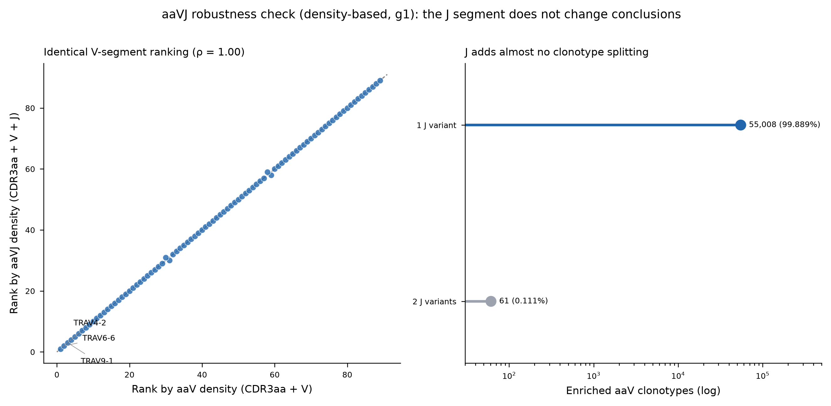
Рис. S1. Независимая проверка воспроизводимости плотности обогащённых aaVJ-комбинаций (ρ Спирмена = 1,00), подтверждающая корректность результатов предыдущего исследования.
Структура разнообразия репертуаров
Группа g6 (аллогенный костный мозг с котрансплантацией донорского тимуса) демонстрировала значимо более равномерный и менее клонально-доминированный репертуар по сравнению как с интактной группой g1 (клональность: p = 0,007), так и с группой g5 (p = 0,027; критерий Краскела-Уоллиса p = 0,012). Числа Хилла показали наиболее крутой спад у g1 (максимальное доминирование топ-клонов) и наиболее пологий — у g6. Непараметрические оценки богатства (Chao1, Efron-Thisted) и обратный индекс Симпсона согласованно указывали на более высокое эффективное разнообразие в группах с донорским компонентом. Этот результат согласуется с представлением о том, что заселение тимуса донорскими клетками расширяет и выравнивает периферический репертуар.
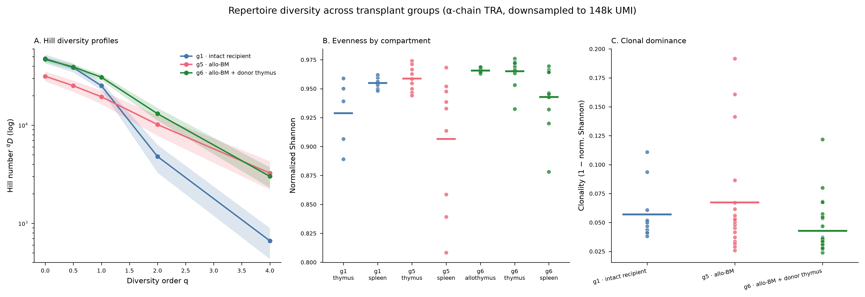
Рис. 1. Профили разнообразия репертуаров TRA по группам: числа Хилла, клональность и метрики неравномерности. Группа g6 характеризуется наиболее равномерным репертуаром.
Биофизическая сигнатура CDR3
Из 46 рассчитанных биофизических свойств CDR3 35 значимо различались между группами (критерий Краскела-Уоллиса p < 0,05). В пространстве главных компонент аллогенные группы (g5/g6) отделялись от интактной (g1) вдоль первой компоненты, что согласуется с наблюдением предыдущего исследования о смещении биофизического профиля (в частности, гидрофобности) аллореактивных клонотипов.
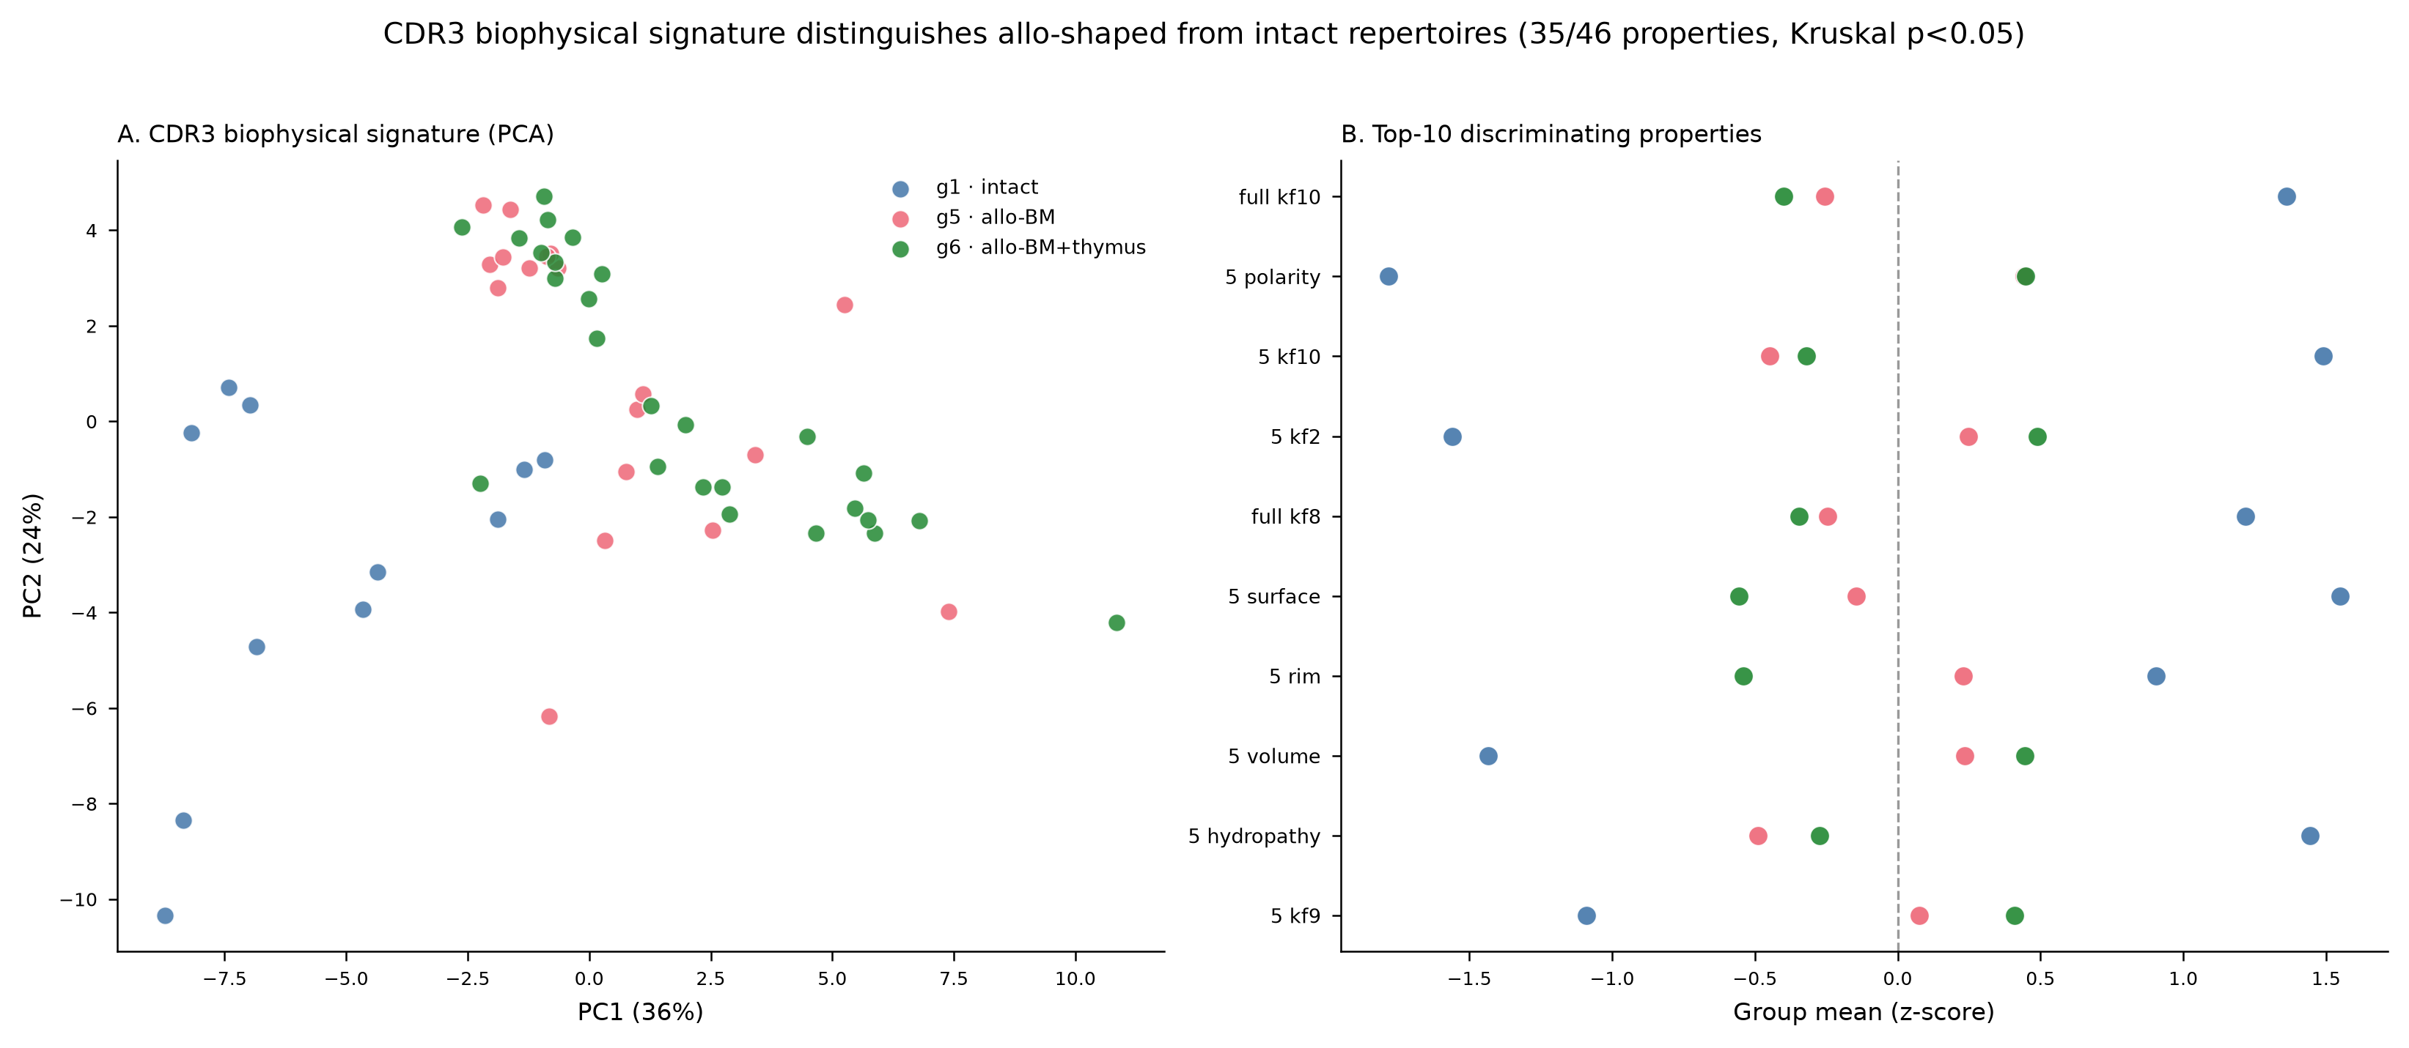
Рис. 2. Биофизическая сигнатура CDR3: разделение аллогенных и интактной групп в пространстве физико-химических свойств и факторов Kidera.
Конвергентные кластеры сходства CDR3
Сеть сходства CDR3 (aaVJ, ≤1 замена) объединила 20 524 клонотипа в кластеры сходства. Из 840 многоузловых кластеров 29 оказались значимо обогащены аллогенными группами (FDR < 0,05), причём многие полностью отсутствовали у интактных мышей. Доминировали два конвергентных мотива CDR3 — NSNNRIF и SSGSWQLI, — каждый из которых достигался множеством различных V-сегментов, рекомбинирующих с общим J-сегментом. Такая структура (один мотив CDR3 — много V-генов) является признаком конвергентной рекомбинации под антигенным отбором.
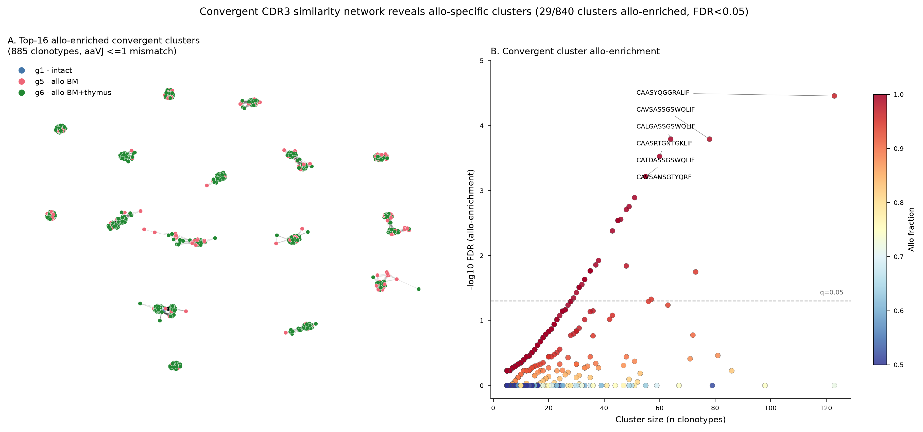
Рис. 3. Сеть сходства CDR3 и алло-обогащённые конвергентные кластеры (29 из 840 кластеров значимо обогащены аллогенными группами, FDR < 0,05).
Вероятность генерации кластеров
Средняя вероятность генерации репертуара возрастала в ряду g1 → g5 → g6 (средний log₁₀(Pgen): −5,99; −5,54; −5,04 соответственно). Алло-обогащённые конвергентные кластеры имели более высокую вероятность генерации, чем фоновые клонотипы (медиана log₁₀(Pgen) −4,38 против −5,03). Этот результат, на первый взгляд противоположный наивной гипотезе об антиген-селектированных клонах с низким Pgen, согласуется с установленной связью между публичностью клонотипа и высокой вероятностью его генерации: конвергентные аллореактивные клоны публичны именно потому, что легко и независимо возникают у разных особей.
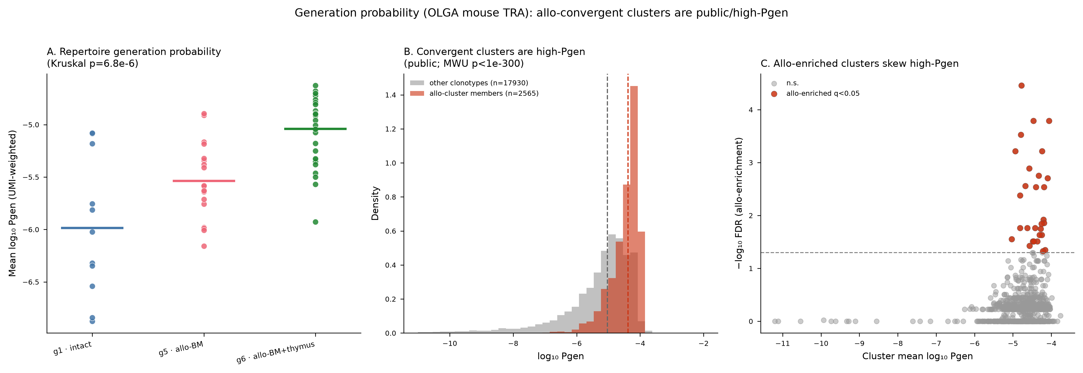
Рис. 4. Вероятность генерации (OLGA, мышиный TRA): алло-обогащённые кластеры имеют более высокий Pgen, что отражает их публичную природу.
Публичные клоны и заселение периферии донорскими клетками
2 950 клонотипов оказались общими для всех 13 мышей; конвергентный мотив NSNNRIF присутствовал среди полностью публичных клонов. Прослеживание клонотипов из тимуса донора в селезёнку реципиента в группе g6 предоставило прямое доказательство заселения периферии реципиента донор-производными Т-клетками. Многомерное шкалирование по пересечениям репертуаров разделяло библиотеки по компартментам и группам.
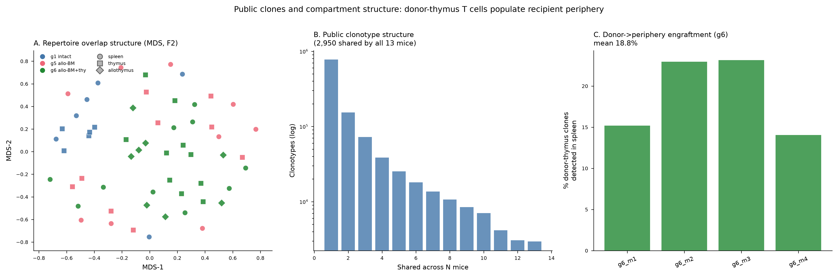
Рис. 5. Структура компартментов и публичные клоны: MDS-разделение библиотек, распределение публичности и прослеживание донор → периферия (g6).
Антигенная специфичность кандидатов (VDJdb)
21,1 % высококонфиденциальных кандидатов точно совпадали с известными антиген-специфичными мышиными TCR из VDJdb, а 84,6 % — в пределах одной замены. Оба показателя значимо превышали нулевые модели: точное совпадение у клонотипов только интактной группы g1 составило 2,5 % (обогащение в 8,4 раза), а у последовательностей со случайной перестановкой — 0 %, что подтверждает последовательностную специфичность совпадений (а не артефакт аминокислотного состава). В агрегированном распределении антигенов преобладал эпитоп VEALYLVCG; при разбиении по мотивам семейство NSNNRIF картировалось преимущественно на эпитоп ASNENMETM (33 % совпадений, далее VEALYLVCG — 22 %), а семейство SSGSWQLI — на KYNKANVFL (21 %). Совпадение части кандидатов с известными минорными антигенами гистосовместимости мыши согласуется с их предполагаемой аллореактивной природой.
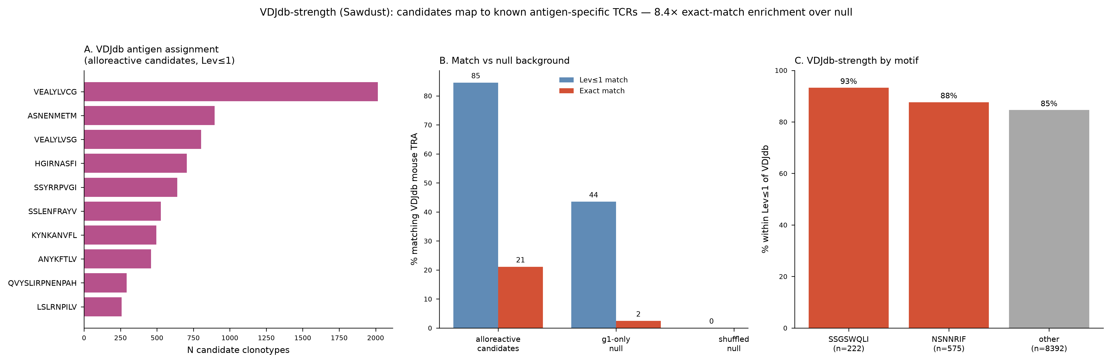
Рис. 6. Выравнивание кандидатов на VDJdb: назначение антигенов, сравнение с нулевыми моделями (8,4-кратное обогащение точных совпадений) и доля совпадений по мотивам.
Интегральная приоритизация аллореактивных клонотипов
Интеграция шести сигнальных слоёв в композитный балл аллореактивности дала ранжированный список из 275 307 кандидатных клонотипов, из которых 9 189 отнесены к высококонфиденциальным (отсутствуют у интактной группы g1 и представлены не менее чем у восьми аллогенных мышей). Верхние позиции ранжирования занимали варианты двух конвергентных семейств: NSNNRIF (через TRAJ31; 4 458 вариантов) и SSGSWQLI (через TRAJ22; 7 072 варианта). Мотив NSNNRIF достигался множеством V-генов с наибольшим числом вариантов у TRAV12-2 (161) и TRAV6-6 (159); TRAV6-6 — один из кандидатных V-сегментов предыдущего исследования, что связывает результаты двух работ на уровне отдельных клонотипов. Все топ-кандидаты были полностью алло-специфичны (отсутствовали у g1) и воспроизводимо встречались во всех аллогенных мышах.
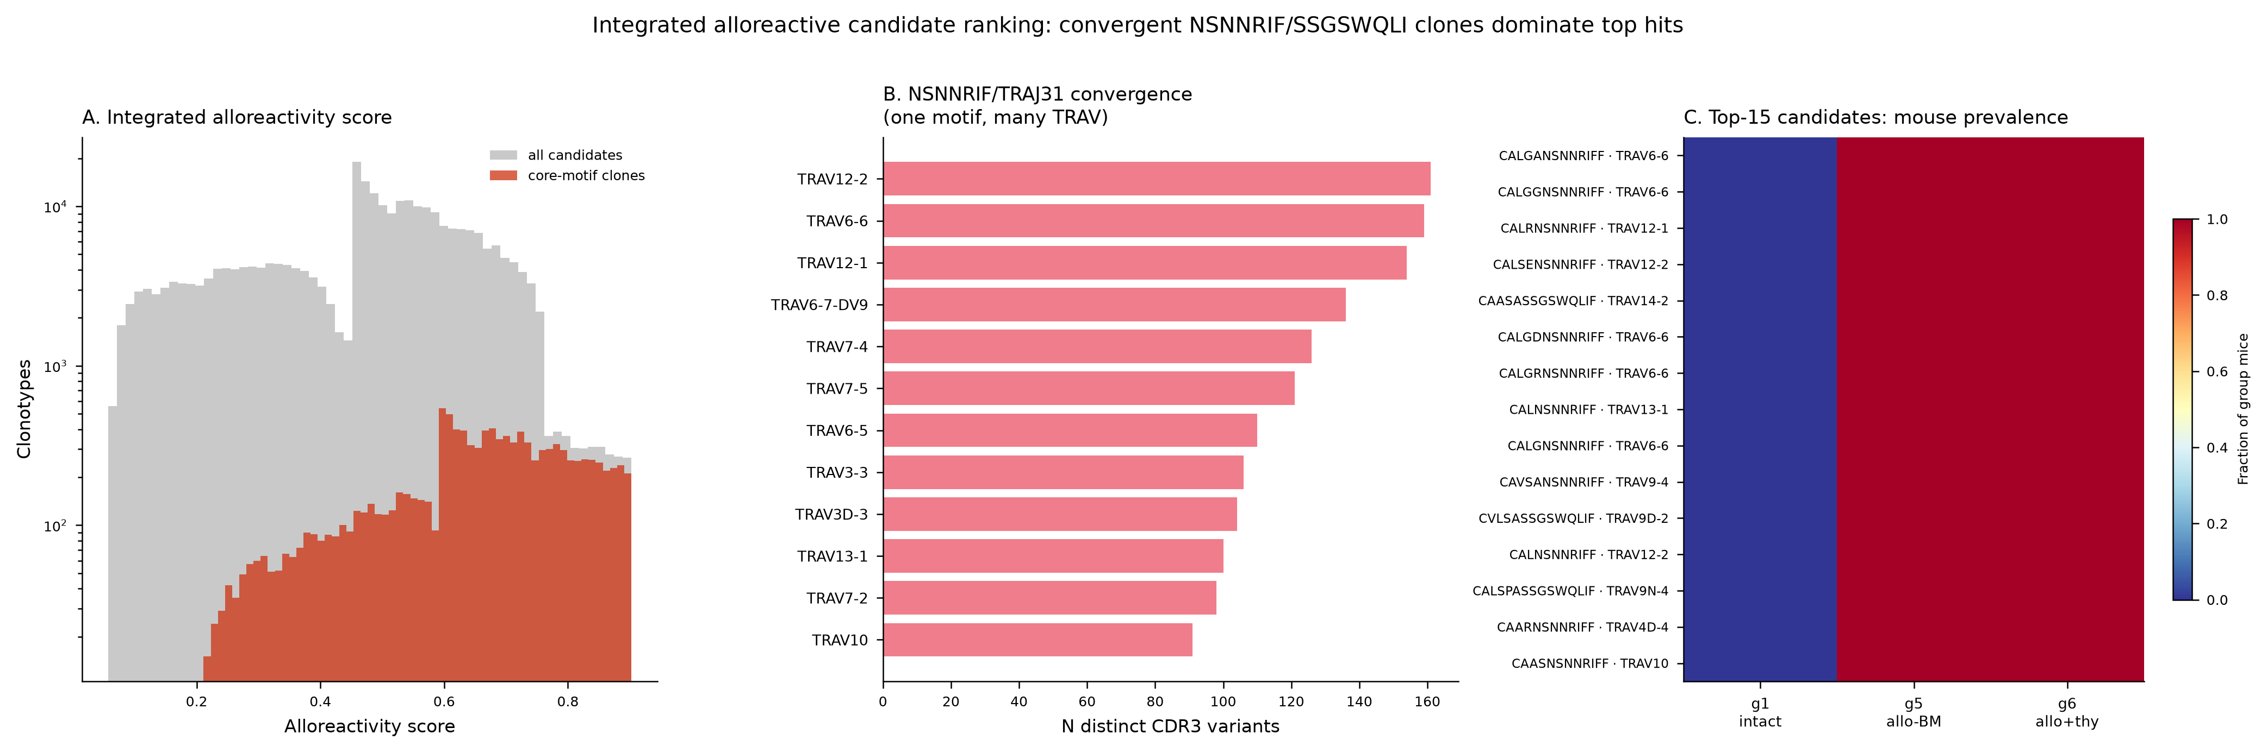
Рис. 7. Интегральная приоритизация: распределение композитного балла, конвергенция «один мотив — много V-генов» и представленность топ-кандидатов у мышей.
Обсуждение
Интерпретация основных находок
Настоящая работа независимо реализует и интегрирует полный набор аналитических подходов mirpy/repseq к поиску аллореактивных клонотипов TRA и приводит к двум ключевым результатам. Во-первых, новый конвейер полностью воспроизвёл метрику приоритизации V-сегментов предыдущего исследования (ρ = 1,00), что служит независимым подтверждением корректности ранее опубликованных выводов. Во-вторых, анализ на уровне отдельных клонотипов выявил ранее не описанную конвергентную структуру аллореактивного репертуара: два доминирующих мотива CDR3 (NSNNRIF и SSGSWQLI), достигаемых множеством различных V-генов и практически отсутствующих у интактных реципиентов. Конвергентная рекомбинация — независимое возникновение сходных CDR3 у разных особей — является признанным индикатором антигенного отбора [28–31], а высокая доля совпадений кандидатов с известными антиген-специфичными TCR из VDJdb (обогащение в 8,4 раза над контролем) подкрепляет их функциональную интерпретацию.
Более равномерный репертуар группы g6 и рост средней вероятности генерации в ряду g1 → g5 → g6 согласуются между собой: заселение тимуса донорскими клетками расширяет и выравнивает периферический репертуар, а обогащённые конвергентные кластеры соответствуют публичным, легко генерируемым рецепторам. Прямое прослеживание клонотипов из донорского тимуса в селезёнку реципиента (g6) подтверждает функционирование центрального механизма формирования химеризма [13–17].
Соотношение с предыдущим исследованием и взаимодополняемость подходов
Метод попарных пересечений (Venn) предыдущего исследования и многосигнальный подход настоящей работы не противоречат, а дополняют друг друга: первый эффективно приоритизирует V-сегменты на уровне репертуара, второй разрешает сигнал до отдельных конвергентных клонотипов и приписывает им предполагаемую антигенную специфичность. Совпадение TRAV6-6 среди ведущих V-генов мотива NSNNRIF с кандидатами предыдущего исследования показывает, что оба подхода указывают на пересекающийся набор признаков, но с разным разрешением.
Сильные стороны и ограничения
Сильные стороны работы — независимая валидация предыдущих результатов, интеграция шести комплементарных сигналов и строгий контроль специфичности VDJdb-совпадений двумя нулевыми моделями. Ограничения: анализ выполнен только для α-цепи TCR при отсутствии парной β-цепи, что не позволяет реконструировать полную специфичность рецептора; вероятность генерации рассчитана по аминокислотной последовательности с маргинализацией по V/J из-за отсутствия нуклеотидных данных; антигенная аннотация ограничена содержимым VDJdb и предполагает, но не доказывает функциональную аллореактивность — прямое подтверждение требует функциональных тестов. Метрика TCRdist не применялась из-за неполного покрытия мышиных TRAV в таблице V-дистанций библиотеки; вместо неё использован путь по аминокислотным заменам.
Платформенное значение
Реализованный конвейер представляет собой воспроизводимую платформу для поиска аллореактивных клонотипов, применимую к другим моделям трансплантации и наборам данных репертуаров. Все методы оформлены как единый вычислительный ноутбук с открытым кодом, что обеспечивает прозрачность и переносимость анализа.
Заключение
Интегративный многосигнальный анализ репертуаров α-цепей TCR средствами открытого стека mirpy/repseq подтвердил и существенно расширил результаты предыдущего исследования формирования гемопоэтического химеризма в мышиной модели C57BL/6→BALB/c. Показано полное воспроизведение приоритизации V-сегментов (ρ = 1,00) и выявлена воспроизводимая конвергентная аллореактивная сигнатура — мотивы CDR3 NSNNRIF и SSGSWQLI, достигаемые множеством V-генов, обогащённые в аллогенных группах, отсутствующие у интактных реципиентов и совпадающие с известными антиген-специфичными TCR. Предложенный подход предоставляет платформенный инструмент для клонально-разрешённого поиска аллореактивных признаков репертуара.
Список литературы
1. Kupiec-Weglinski J.W. Grand challenges in organ transplantation. Frontiers in Transplantation. 2022;1:897679. doi: 10.3389/frtra.2022.897679.
2. Anderson D.J., Locke J.E. Progress towards solving the donor organ shortage. Nature Reviews Nephrology. 2023;19(2):83-84. doi: 10.1038/s41581-022-00664-y.
3. Wojciechowski D., Wiseman A. Long-term immunosuppression management: opportunities and uncertainties. Clinical Journal of the American Society of Nephrology. 2021;16(8):1264-1271. doi: 10.2215/CJN.15040920.
4. van Delden C., Stampf S., Hirsch H.H. et al. Burden and timeline of infectious diseases in the first year after solid organ transplantation in the Swiss Transplant Cohort Study. Clinical Infectious Diseases. 2020;71(7):e159-e169. doi: 10.1093/cid/ciz1113.
5. Fishman J.A. Infection in organ transplantation. American Journal of Transplantation. 2017;17(4):856-879. doi: 10.1111/ajt.14208.
6. Siu J.H.Y., Surendrakumar V., Richards J.A., Pettigrew G.J. T cell allorecognition pathways in solid organ transplantation. Frontiers in Immunology. 2018;9:2548. doi: 10.3389/fimmu.2018.02548.
7. Marino J., Paster J., Benichou G. Allorecognition by T lymphocytes and allograft rejection. Frontiers in Immunology. 2016;7:582. doi: 10.3389/fimmu.2016.00582.
8. Nakamura K., Kageyama S., Kupiec-Weglinski J.W. Innate immunity in ischemia-reperfusion injury and graft rejection. Current Opinion in Organ Transplantation. 2019;24(6):687-693. doi: 10.1097/MOT.0000000000000709.
9. Loupy A., Haas M., Roufosse C. et al. The Banff 2019 Kidney Meeting Report (I): updates on and clarification of criteria for T cell- and antibody-mediated rejection. American Journal of Transplantation. 2020;20(9):2318-2331. doi: 10.1111/ajt.15898.
10. Schinstock C.A., Mannon R.B., Budde K. et al. Recommended treatment for antibody-mediated rejection after kidney transplantation: the 2019 Expert Consensus from the Transplantation Society Working Group. Transplantation. 2020;104(5):911-922. doi: 10.1097/TP.0000000000003095.
11. Zuber J., Sykes M. Mechanisms of mixed chimerism-based transplant tolerance. Trends in Immunology. 2017;38(11):829-843. doi: 10.1016/j.it.2017.07.008.
12. Sachs D.H. Transplantation tolerance through mixed chimerism: from allo to xeno. Xenotransplantation. 2018;25(3):e12420. doi: 10.1111/xen.12420.
13. Lowsky R., Strober S. Establishment of chimerism and organ transplant tolerance in laboratory animals: safety and efficacy of adaptation to humans. Frontiers in Immunology. 2022;13:805177. doi: 10.3389/fimmu.2022.805177.
14. Al-Adra D.P., Anderson C.C. Mixed chimerism and split tolerance: mechanisms and clinical correlations. Chimerism. 2011;2(4):89-101. doi: 10.4161/chim.2.4.19017.
15. Murata T., Matsumoto T., Hagiwara Y. et al. Induced pluripotent stem cell-derived hematopoietic stem and progenitor cells induce mixed chimerism and donor-specific allograft tolerance. American Journal of Transplantation. 2023;23(9):1331-1344. doi: 10.1016/j.ajt.2023.05.020.
16. Никитина О.С., Комогорова В.В., Гринько Е.К., Киреев Б.В., Донецкова А.Д., Митин А.Н. Индукция толерантности к аллогенному трансплантату с использованием стратегии смешанного гемопоэтического химеризма: исследования в моделях на крупных лабораторных животных. Иммунология. 2025;46(2):229-242. doi: 10.33029/1816-2134-2025-46-2-229-242.
17. Khan A., Tomita Y., Sykes M. Thymic dependence of loss of tolerance in mixed allogeneic bone marrow chimeras after depletion of donor antigen. Peripheral mechanisms do not contribute to maintenance of tolerance. Transplantation. 1996;62(3):380-387.
18. Nikolich-Žugich J., Slifka M.K., Messaoudi I. The many important facets of T-cell repertoire diversity. Nature Reviews Immunology. 2004;4(2):123–132. doi:10.1038/nri1292
19. Klein L., Kyewski B., Allen P.M., Hogquist K.A. Positive and negative selection of the T cell repertoire: what thymocytes see (and don't see). Nature Reviews Immunology. 2014;14(6):377–391. doi:10.1038/nri3667
20. Six A., Mariotti-Ferrandiz M.E., Chaara W. et al. The past, present, and future of immune repertoire biology — the rise of next-generation repertoire analysis. Frontiers in Immunology. 2013;4:413. doi:10.3389/fimmu.2013.00413
21. Robins H.S., Campregher P.V., Srivastava S.K. et al. Comprehensive assessment of T-cell receptor β-chain diversity in αβ T cells. Blood. 2009;114(19):4099–4107. doi:10.1182/blood-2009-04-217604
22. Greiff V., Miho E., Menzel U., Reddy S.T. Bioinformatic and statistical analysis of adaptive immune repertoires. Trends in Immunology. 2015;36(11):738–749. doi:10.1016/j.it.2015.09.006
23. Miho E., Yermanos A., Weber C.R. et al. Computational strategies for dissecting the high-dimensional complexity of adaptive immune repertoires. Frontiers in Immunology. 2018;9:224. doi:10.3389/fimmu.2018.00224
24. Zvyagin I.V., Pogorelyy M.V., Ivanova M.E. et al. Distinctive properties of identical twins' TCR repertoires revealed by high-throughput sequencing. Proceedings of the National Academy of Sciences. 2014;111(16):5980–5985. doi:10.1073/pnas.1319389111
25. Madi A., Shifrut E., Reich-Zeliger S. et al. T-cell receptor repertoires share a restricted set of public and abundant CDR3 sequences that are associated with self-related immunity. Genome Research. 2014;24(10):1603–1612. doi:10.1101/gr.170753.113
26. Hill M.O. Diversity and evenness: a unifying notation and its consequences. Ecology. 1973;54(2):427–432. doi:10.2307/1934352
27. Chao A. Nonparametric estimation of the number of classes in a population. Scandinavian Journal of Statistics. 1984;11(4):265–270.
28. Glanville J., Huang H., Nau A. et al. Identifying specificity groups in the T cell receptor repertoire. Nature. 2017;547(7661):94–98. doi:10.1038/nature22976
29. Dash P., Fiore-Gartland A.J., Hertz T. et al. Quantifiable predictive features define epitope-specific T cell receptor repertoires. Nature. 2017;547(7661):89–93. doi:10.1038/nature22383
30. Pogorelyy M.V., Minervina A.A., Shugay M. et al. Detecting T cell receptors involved in immune responses from single repertoire snapshots. PLoS Biology. 2019;17(6):e3000314. doi:10.1371/journal.pbio.3000314
31. Zhang H., Zhan X., Li B. GIANA allows computationally-efficient TCR clustering and multi-disease repertoire classification by isometric transformation. Nature Communications. 2021;12(1):4699. doi:10.1038/s41467-021-25006-7
32. Sethna Z., Elhanati Y., Callan C.G., Walczak A.M., Mora T. OLGA: fast computation of generation probabilities of B- and T-cell receptor amino acid sequences and motifs. Bioinformatics. 2019;35(17):2974–2981. doi:10.1093/bioinformatics/btz035
33. Murugan A., Mora T., Walczak A.M., Callan C.G. Statistical inference of the generation probability of T-cell receptors from sequence repertoires. Proceedings of the National Academy of Sciences. 2012;109(40):16161–16166. doi:10.1073/pnas.1212755109
34. Shugay M., Bagaev D.V., Zvyagin I.V. et al. VDJdb: a curated database of T-cell receptor sequences with known antigen specificity. Nucleic Acids Research. 2018;46(D1):D419–D427. doi:10.1093/nar/gkx760
35. Tickotsky N., Sagiv T., Prilusky J., Shifrut E., Friedman N. McPAS-TCR: a manually curated catalogue of pathology-associated T cell receptor sequences. Bioinformatics. 2017;33(18):2924–2929. doi:10.1093/bioinformatics/btx286
36. Vita R., Mahajan S., Overton J.A. et al. The Immune Epitope Database (IEDB): 2018 update. Nucleic Acids Research. 2019;47(D1):D339–D343. doi:10.1093/nar/gky1006
37. Bagaev D.V., Vroomans R.M.A., Samir J. et al. VDJtools: unifying post-analysis of T cell receptor repertoires. PLoS Computational Biology. 2015;11(11):e1004503. doi:10.1371/journal.pcbi.1004503

